Утверждаю
Генеральный директор ООО «Стройсервис»
___________________Фаридов К.А.
27 мая 2019 года
ПРОТОКОЛ ОЦЕНКИ ПРОФЕССИОНАЛЬНЫХ РИСКОВ
От 23 мая 2019 года
Комиссия по охране труда общества с ограниченной ответственностью «Стройсервис» составе:
- Председателя комиссии по охране труда, главного инженера Черепановой Л.В.
- Члена комиссии - специалиста по охране труда Ивановой М.А.,
- Уполномоченного по охране труда, электромеханика Пузыревой Г.И.,
В присутствии:
Начальника структурного подразделения | начальника электросварочного участка (представитель работодателя) Лукошкина В.А.
Работников | электрогазосварщика Семенова В.В. и Чердынцева А.В.

При непосредственном присутствии работников, провела:
№ | Наименование мероприятия | Дата проведения
1 | Идентификацию опасностей, представляющих угрозу жизни и здоровью работников на рабочем месте | 20.04.2019
2 | Интегральную оценку уровня риска | 20.04.2019
3 | Разработку списка мероприятий по снижению уровней риска | 23.05.2019

Сведения об избранной методике оценки риска:
Метод экспертных оценок, способ измерения объектов: ранжирование, парное сравнение, непосредственная оценка. Группа оценок – коллективная, индивидуальная. Для формирования обобщенной оценки группы экспертов использована медиана.
Раздел 1. Проведение идентификации опасностей, представляющих угрозу жизни и здоровью работников на рабочем месте
Шаг 1. Комиссия изучила источники информации, в том числе натурные исследования опасностей на рабочем месте и провела опрос работников в следующем объеме:
№ | Наименование источника информации | Сведения об источнике
1 | Правила по охране труда, содержащие государственные нормативные требования охраны труда | Приказ Минтруда № 1101н от 23 декабря 2014 года, пункт 6
2 | Специальная оценка условий труда | Карта СОУТ № 12, 12-А
3 | Производственный санитарно-эпидемиологический контроль | Протокол замера химических факторов в воздухе рабочей среды от 12 мая 2019 года № 12
4 | Руководство по эксплуатации на оборудование, машины, инструмент, приспособления | Инструкция по эксплуатации сварочного трансформатора Wester MIG90
5 | Натурное исследование возможных факторов риска | Опрос работников по чек-листу возможных опасностей
6 | Моделирование опасной ситуации | Опрос работников о возможности выполнения должностных обязанностей в неблагоприятных производственных условиях
7 | Статистические данные по травматизму за последние 3 года | Отчет 7-травматизм, приложение 7-травматизм за 2016, 2017, 2018 гг.
Шаг 2. Комиссия провела отбор факторов опасности да рабочем месте, применяя для этого ряд источников информации:
№ | Наименование источника информации
1 | Приказ Минтруда № 1101н от 23 декабря 2014 года, пункт 6
1) замыкание электрической цепи через тело человека;
2) повышенная загазованность воздуха рабочей зоны, наличие в воздухе рабочей зоны вредных аэрозолей;
3) повышенная или пониженная температура воздуха рабочей зоны;
4) повышенная температура обрабатываемого материала, изделий, наружной поверхности оборудования и внутренней поверхности замкнутых пространств, расплавленный металл;
5) ультрафиолетовое и инфракрасное излучение;
6) повышенная яркость света при осуществлении процесса сварки;
7) повышенные уровни шума и вибрации на рабочих местах;
8) расположение рабочих мест на значительной высоте относительно поверхности земли (пола);
9) физические и нервно-психические перегрузки;
10) выполнение работ в труднодоступных и замкнутых пространствах;
11) падающие предметы (элементы оборудования) и инструмент;
12) движущиеся транспортные средства, грузоподъемные машины, перемещаемые материалы и инструмент.
2 | Инструкция по эксплуатации сварочного полуавтомата Wester MIG-90
Излучение дуги может вызвать повреждение глаз и ожог кожи. Сварочная дуга образует очень яркое ультрафиолетовое и инфракрасное излучение, которое может нанести вред глазам и повредить кожу в случае отсутствия необходимой защиты.
Газ и дым, образующийся во время процесса сварки, может быть опасен и вреден для здоровья. Сварочные работы сопровождаются загрязнением воздушной среды рабочей зоны сварочным аэрозолем, в состав которого входят окислы различных металлов и газов, оказывающих вредное воздействие на организм человека.
При проведении сварочных работ необходимо обеспечить достаточную вентиляцию рабочего места. Выхлопная система может быть передвижной или встроенной в рабочий стол, и должна обеспечивать выхлопную вентиляцию с рабочей зоны и снизу, но не сверху рабочей зоны, чтобы избежать поднятия в воздух пыли и паров.
При сварке должна обеспечиваться как местная выхлопная вентиляция, так и общая вентиляция рабочей зоны.
При выполнении сварочных работ необходимо предварительно очистить свариваемые поверхности от ржавчины и краски для того, чтобы предотвратить образование вредных испарений. Поверхности, очищаемые растворителями необходимо просушить перед началом сварки.
Удалите из зоны сварки все хлорсодержащие растворители перед началом сварки. Определенные виды хлорсодержащих растворителей разлагаются под воздействием ультрафиолетового излучения, образуя газ фосфоген.
Запрещается проводить сварочные работы на контейнерах, емкостях или трубах, которые содержали жидкие или газообразные горючие вещества, а также на резервуарах под давлением.
Запрещается использовать сварочный аппарат для размораживания трубопроводов и прочих металлических конструкций.
Запрещается сварка труб или емкостей, содержащих горючие жидкости или газообразные вещества.
Запрещается производство сварочных работ на поверхностях, покрытых краской, лаком или прочими горючими веществами.
Уберите все возгораемые и горючие материалы из рабочей зоны. Если Вы не можете их убрать, то накройте их огнестойким покрытием.
Запрещается производить сварочные работы на аппарате со снятым защитным кожухом. Запрещается проводить сварочные работы в условиях атмосферных осадков и во влажных помещениях. Запрещается использование сварочного аппарата с демонтированным или поврежденным корпусом. Не разрешается производить электросварочные работы во время грозы, под дождем или снегом.

Раздел 2. Оценка вероятности риска с применением ранжирования
Шаг 3. Комиссия провела идентификацию выявленных рисков и привела их наименования в соответствии с пунктом 35 в Типовом положении о системе управления охраной труда № 438н.
Наименование опасности
а) механические опасности:
опасность падения из-за потери равновесия, в том числе при спотыкании или подскальзывании, при передвижении по скользким поверхностям или мокрым полам;
опасность падения с высоты, в том числе из-за отсутствия ограждения, из-за обрыва троса, в котлован, в шахту при подъеме или спуске при нештатной ситуации;
опасность разрезания, отрезания от воздействия острых кромок при контакте с незащищенными участками тела;
опасность травмирования, в том числе в результате выброса подвижной обрабатываемой детали, падающими или выбрасываемыми предметами, движущимися частями оборудования, осколками при обрушении горной породы, снегом и (или) льдом, упавшими с крыш зданий и сооружений;
б) электрические опасности:
опасность поражения током вследствие прямого контакта с токоведущими частями из-за касания незащищенными частями тела деталей, находящихся под напряжением;
опасность поражения током вследствие контакта с токоведущими частями, которые находятся под напряжением из-за неисправного состояния (косвенный контакт);
опасность поражения электростатическим зарядом;
опасность поражения током от наведенного напряжения на рабочем месте;
опасность поражения вследствие возникновения электрической дуги;
опасность поражения при прямом попадании молнии;
опасность косвенного поражения молнией;
в) термические опасности:
опасность ожога при контакте незащищенных частей тела с поверхностью предметов, имеющих высокую температуру;
опасность ожога от воздействия на незащищенные участки тела материалов, жидкостей или газов, имеющих высокую температуру;
опасность ожога от воздействия открытого пламени;
опасность теплового удара при длительном нахождении на открытом воздухе при прямом воздействии лучей солнца на незащищенную поверхность головы;
опасность теплового удара от воздействия окружающих поверхностей оборудования, имеющих высокую температуру;
опасность теплового удара при длительном нахождении вблизи открытого пламени;
опасность теплового удара при длительном нахождении в помещении с высокой температурой воздуха;
ожог роговицы глаза;
г) опасности, связанные с воздействием микроклимата и климатические опасности:
опасность воздействия пониженных температур воздуха;
опасность воздействия повышенных температур воздуха;
д) опасности из-за недостатка кислорода в воздухе:
опасность недостатка кислорода в замкнутых технологических емкостях;
опасность недостатка кислорода из-за вытеснения его другими газами или жидкостями;
опасность недостатка кислорода в подземных сооружениях;
ж) опасности, связанные с воздействием химического фактора:
опасность от контакта с высокоопасными веществами;
опасность от вдыхания паров вредных жидкостей, газов, пыли, тумана, дыма;
опасность веществ, которые вследствие реагирования со щелочами, кислотами, аминами, диоксидом серы, тиомочевинной, солями металлов и окислителями могут способствовать пожару и взрыву;
опасность образования токсичных паров при нагревании;
опасность воздействия на кожные покровы чистящих и обезжиривающих веществ;
з) опасности, связанные с воздействием аэрозолей преимущественно фиброгенного действия:
опасность воздействия пыли на глаза;
опасности воздействия воздушных взвесей вредных химических веществ;
и) опасности, связанные с воздействием биологического фактора:
опасности из-за укуса переносчиков инфекций;
к) опасности, связанные с воздействием тяжести и напряженности трудового процесса:
опасность, связанная с перемещением груза вручную;
опасность, связанная с наклонами корпуса;
опасность, связанная с рабочей позой;
опасность перенапряжения зрительного анализатора;
л) опасности, связанные с воздействием шума:
опасность повреждения мембранной перепонки уха, связанная с воздействием шума высокой интенсивности;
опасность, связанная с возможностью не услышать звуковой сигнал об опасности;
м) опасности, связанные с воздействием вибрации:
опасность от воздействия локальной вибрации при использовании ручных механизмов;
опасность, связанная с воздействием общей вибрации;
н) опасности, связанные с воздействием световой среды:
опасность недостаточной освещенности в рабочей зоне;
опасность повышенной яркости света;
о) опасности, связанные с воздействием неионизирующих излучений:
опасность, связанная с воздействием электростатического поля;
опасность, связанная с воздействием электрического поля промышленной частоты;
опасность, связанная с воздействием магнитного поля промышленной частоты;
опасность от электромагнитных излучений;
опасность, связанная с воздействием ультрафиолетового излучения;
опасность укуса;
опасность разрыва;
опасность раздавливания;
с) опасности, связанные с воздействием насекомых:
опасность укуса;
ф) опасность расположения рабочего места:
опасность выполнения кровельных работ на крышах, имеющих большой угол наклона рабочей поверхности;
х) опасности, связанные с организационными недостатками:
опасность, связанная с отсутствием на рабочем месте инструкций, содержащих порядок безопасного выполнения работ, и информации об имеющихся опасностях, связанных с выполнением рабочих операций;
опасность, связанная с отсутствием описанных мероприятий (содержания действий) при возникновении неисправностей (опасных ситуаций) при обслуживании устройств, оборудования, приборов или при использовании биологически опасных веществ;
опасность, связанная с отсутствием на рабочем месте перечня возможных аварий;
опасность, связанная с отсутствием на рабочем месте аптечки первой помощи, инструкции по оказанию первой помощи пострадавшему на производстве и средств связи;
опасность, связанная с отсутствием информации (схемы, знаков, разметки) о направлении эвакуации в случае возникновения аварии;
опасность, связанная с допуском работников, не прошедших подготовку по охране труда;
ц) опасности пожара:
опасность от вдыхания дыма, паров вредных газов и пыли при пожаре;
опасность воздействия повышенной температуры окружающей среды;
опасность воздействия осколков частей разрушившихся зданий, сооружений, строений;
ч) опасности обрушения:
опасность обрушения наземных конструкций;
ш) опасности транспорта:
опасность от груза, перемещающегося во время движения транспортного средства, из-за несоблюдения правил его укладки и крепления;
опасность травмирования в результате дорожно-транспортного происшествия;
опасность опрокидывания транспортного средства при проведении работ;
э) опасности взрыва:
опасность самовозгорания горючих веществ;
опасность возникновения взрыва, происшедшего вследствие пожара;
опасность ожога при взрыве;
ю) опасности, связанные с применением средств индивидуальной защиты:
опасность, связанная с несоответствием средств индивидуальной защиты анатомическим особенностям человека;
опасность, связанная со скованностью, вызванной применением средств индивидуальной защиты;

Шаг 4. Комиссия провела опрос работников и руководителя структурного подразделения по степени вероятности наступления опасностей, а также о возможности проведения отдельных опасных работ в аварийных ситуациях, и сделала следующие выводы:
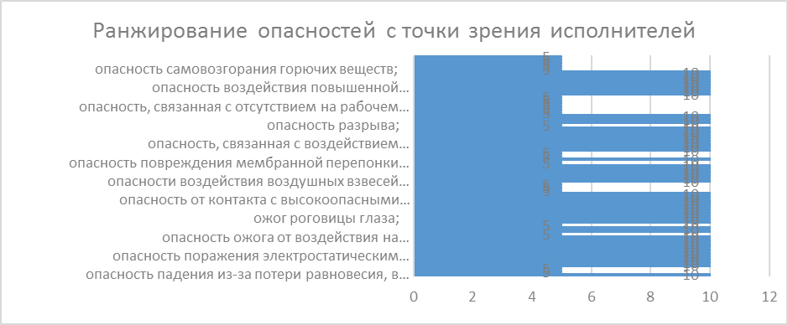
Шаг 5. Комиссия провела количественную оценку опасностей и составила реестр возможных рисков по степени их вероятного наступления при выполнении должностных обязанностей в штатном режиме, а также в режиме аварийной ситуации:
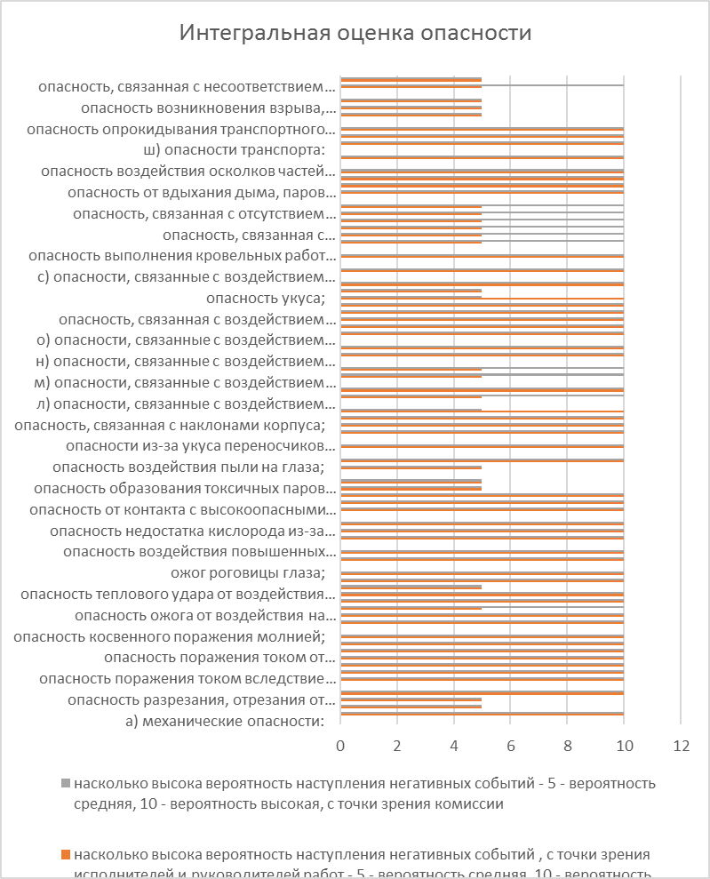

Раздел 3. Интерпретация результатов.
Составление плана мероприятий по снижению рисков
Шаг 6. Комиссия, проранжировав опасности по степени вероятности их воздействия, выявив при этом обобщенные оценки экспертной группы, с учетом указаний в правилах по охране труда и руководстве по эксплуатации, пришла к выводу, что выполнение отдельных должностных обязанностей на данном рабочем месте при неблагоприятных производственных условиях должно иметь ограничения, в том числе, подлежать исключению из технологического процесса, а именно:
Перечень мероприятий, подлежащих изучению на их проведение в неблагоприятных производственных условий на рабочем месте | Возможность проведения работ в аварийной ситуации | Мероприятия для плана по снижению уровня профриска
Проведение работ во время грозы, под дождем или снегом | Запрещается | Исключить мероприятия
Проведение работ в ограниченных пространствах, на высоте, под землей, под водой | Запрещается | Исключить мероприятия
Проведение работ вблизи труб или емкостей, содержащих горючие жидкости или газообразные вещества. | Запрещается | Исключить мероприятия
Проведение работ с наличием возгораемых и горючих материалов в рабочей зоне | Допускается с условием | При невозможности убрать из рабочей зоны, накрыть все возгораемые и горючие материалы в рабочей зоне

Шаг 7. Комиссия, получив сводные данные, составила план мероприятий по снижению уровня профрисков по наиболее вероятным опасностям, проранжированных ранее (отбор 10).
Наименование опасности | Мероприятия по снижению уровня риска
опасность падения из-за потери равновесия, в том числе при спотыкании или подскальзывании, при передвижении по скользким поверхностям или мокрым полам, а также в результате выброса подвижной обрабатываемой детали, падающими или выбрасываемыми предметами, движущимися частями оборудования | Инструктаж по охране труда на рабочем месте проводить не реже 1 раза в 3 месяца.  Проверку знаний требований охраны труда проводить не реже 1 раза в 12 месяцев.  Провести дополнительное оснащение производственных площадок комплектом ограждающих конструкций, предупреждающих плакатов, знаков безопасности на 10% к имеющимся.
опасность поражения током вследствие прямого и (или) косвенного контакта с токоведущими частями из-за касания незащищенными частями тела деталей, находящихся под напряжением; | Проведение частичного технического освидетельствования электроприборов в соответствии с указаниями изготовителя проводить не реже 1 раза в 2 недели, полное частичное освидетельствование проводить силами аккредитованной электролаборатории не реже 1 раза в 9 месяцев.
опасность ожога при контакте незащищенных частей тела с поверхностью предметов, имеющих высокую температуру, тела материалов, жидкостей или газов; | Оснастить каждый сварочный пост аптечкой первой помощи. Оборудовать сварочный пост кнопкой тревожного вызова на случай НС, при невозможности – установить камеру видеофиксации с выводом на пульт охраны
опасность веществ, которые вследствие реагирования химическими веществами, которые могут привести к отравлению, или могут способствовать пожару и взрыву; | Провести реконструкцию системы принудительной очистки воздуха на сварочном участке не позже окончания 3 квартала 2019 года.

Подписи членов комиссии
- Председателя комиссии по охране труда_________ главного инженера Черепановой Л.В.
- Члена комиссии -______________________ специалиста по охране труда Ивановой М.А.,
- Уполномоченного по охране труда________________ электромеханика Пузыревой Г.И.,
Подписи присутствующих при оценке рисков работников:
Начальника структурного подразделения | начальника электросварочного участка (представитель работодателя) Лукошкина В.А.
Работников | Электрогазосварщиков  Семенова В.В. _____________  Чердынцева А.В.______________
Примечание:
Рядом с подписью поставьте дату.

